广州市花都区新街村、大陵村城中村改造基础设施建设项目

设计任务书

一、项目概况
本项目位于于花都区新华街新街村、大陵村，地处空铁创展区范围内。地块位于广州北站南侧，毗邻许广高速、空铁大道，地理区位优越。东至广佛西环城际铁路，西至许广高速，南至新街河北岸，北至望亭路。改造范围包括南片区、北片区，改造范围面积47.02公顷，项目实施范围用地面积45.71公顷，现状总建筑面积为34.51万平方米，总征拆建筑面积30.42万平方米。改造范围涉及户数约599户。
为于进一步优化城市的路网结构，营造良好的发展环境，提高花都区的基础服务水平；更好的推进项目建设，需结合项目地块建设进度，需完善地块周边市政道路设施。
二、建设内容与规模
结合周边项目开发需求，本项目为广州花都区新华街新街村、大陵村改造市政道路，包括规划一路至规划十一路及工业大道，共12条市政道路改造；建设内容包括道路工程、交通工程、给排水工程、照明及电力工程、综合管线工程、绿化工程、海绵城市、管线迁改等。
具体建设内容和规模最终以建设管理部门部门批复意见、相关规范要求为准。
1、道路工程规模：
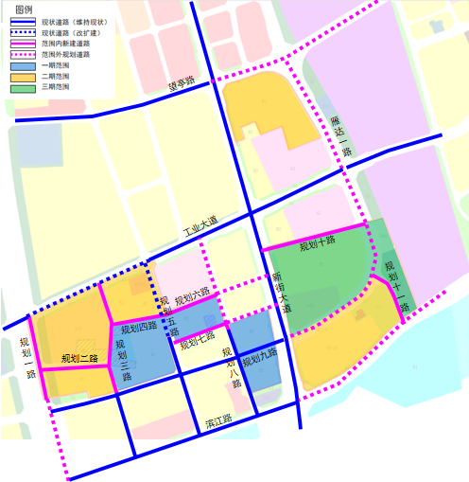

路网汇总表
序号 | 路名 | 道路走向 | 规划等级 | 长度（m） | 标准段宽度（m） | 起点 | 终点
1 | 规划一路 | 南北 | 城市支路 | 296 | 27 | 工业大道 | 规划路
2 | 规划二路 | 东西 | 城市支路 | 217 | 15 | 规划一路 | 规划三路
3 | 规划三路 | 南北 | 城市支路 | 380 | 15 | 工业大道 | 规划路
4 | 规划四路 | 东西 | 城市支路 | 158 | 15 | 规划三路 | 规划五路
5 | 规划五路 | 南北 | 城市次干路 | 250 | 26 | 工业大道 | 规划七路
6 | 规划六路 | 东西 | 城市支路 | 183 | 15 | 规划五路 | 规划路
7 | 规划七路 | 东西 | 城市支路 | 206 | 15 | 规划五路 | 规划八路
8 | 规划八路 | 南北 | 城市支路 | 18 | 20 | 规划七路 | 滨江路
9 | 规划九路 | 东西 | 城市支路 | 123 | 26 | 规划八路 | 新街大道
10 | 规划十路 | 东西 | 城市支路 | 333 | 15 | 新街大道 | 雁达一路
11 | 规划十一路 | 南北 | 城市支路 | 174 | 20 | 雁达一路 | 滨江路
12 | 工业大道 | 东西 | 城市次干路 | 485 | 36 | 规划一路 | 规划五路
以上规模为预估规模，具体以实际设计为准。
三、设计依据、范围及规划方案设计要求
（一）设计依据
（1）国家与地方现行各种规范、规程及强制性条文，规划主管部门、住建、消防、人防、水、电、天然气、市政等有关部门意见和要求。
（2）重要强制条文、地方性规定。
（3）项目规划设计条件。
（4）设计任务书。
（5）双方签定的设计合同内所包含的服务性条款及要求。
（6）后期地形测量、管线物探、地勘等资料。
（二）设计要点
1、明确方案设计定位和理念，突出整体效果，与周边现状城市风貌保持和谐统一。
2、充分考虑近远期与现状道路、规划道路的衔接问题，做好与周边地块设计方案涉及衔接。
3、根据《花都区新街村、大陵村城市更新单元详细规划洪涝安全评估》，充分结合现有道路和规划道路以及地块场平标高，确定道路的平纵线形。
4、纵段设计主要高程控制点有：规划标高、现状道路标高、河道防洪标高、地块标高。
5、本项目横断面设计以满足道路交通、管线布置、景观绿化要求为基础，根据规划道路功能、工程特点、交通量预测以及沿线土地利用规划，并结合现状道路断面确定。
6、设计方案应经济合理，严格控制项目概算、降低造价。
四、设计内容
设计内容包括以下工作：
- 负责本项目用地红线范围内的基础设施建设项目设计及部分红线外设计工作。负责项目的方案设计（含编制项目估算）及深化、报建图设计和报建图编制；
- 初步设计（含编制项目概算）；
- 配合业主完成其他国家规定的须报批报建、审查备案、专项评审、文件及资料。并负责现场技术指导、服务等工作
五、设计深度及提供成果
1、设计成果需按国家现行的《市政公用工程设计文件编制深度规定》及广州市的有关规定执行，对完成的设计文件的正确性、完备性、可靠性、可操作性、经济性负责。
2、按审批部门要求提供设计报批成果资料，需要提供设计成果所有内容的电子文件（格式为dwg PDF和JPG）的光盘；成果文本及图纸数量需要按审批及存档要求配合提供。
附件内容
附件一：项目位置示意图
附件二：提供城规院报控规资料
附件三：改造范围示意图、项目地形图CAD
附件四：《广州市花都区新街村、大陵村城中村改造项目交通影响评估》
附件五：《广州市花都区 新街村、大陵村城中村改造方案树木保护专章》
附件六：《花都区新街村、大陵村城市更新单元详细规划洪涝安全评估》

